市教科办〔2020〕2号

石家庄市教育科学研究所
关于石家庄市小学品德教研员工作坊暨品德教室研究项目活动的通知

品德教研员工作坊暨品德教室全体成员：
为总结2019年品德教研员工作坊一年的工作，筹划2020年工作布署。助力中华南大街小学李红丽老师个人教学研讨会的顺利召开。定于2020年1月14日上午在石家庄市桥西区中华南大街小学组织小学品德教研员工作坊暨品德教室研究项目活动。
一、活动安排
时间 | 主讲人 | 单位 | 活动内容 | 主持人
9:00--10:20 | 李红丽王欢  刘恋 | 桥西区中华南大街小学 | 《一路风雨一路歌》李红丽个人研讨会预备会发言 | 刘娟
 |  |  | 《品德教学的点滴思考——绘本在品德教学中的应用探究》
 |  |  | 《品德教学与社团活动的思考与探究》
10:30-11:30 | 1.品德教室成员分组交流2019年工作总结。2.布置2020年工作安排。
二、活动地点及乘车路线：
活动地点：石家庄市中华南大街小学（中华南大街与南二环交叉口东北角铁路中南宿舍院内）。
乘车路线：一环一路、一环二路或8路，13路“公交驾校”站下车，沿南二环东行到铁路中南小区沿小区内林荫路北行即可到。紧急联系电话：87622667
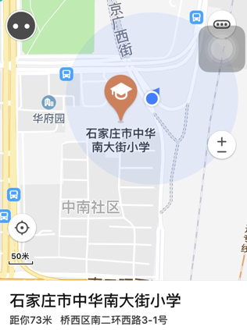

三、参加人员:
1.全市品德教研员工作坊全体成员。
2.全市品德教室全体成员。
四、活动提示：
1.请参会教师考虑好路况尽量提前到会，8:50之前签到完毕；2.注意路上安全。

石家庄市教育科学研究所
2020年1月10日

